ВВЕДЕНИЕ

1. Актуальность темы
В условиях цифровой трансформации транспортной отрасли и стратегии импортозамещения ОАО «РЖД» остро стоит вопрос повышения оперативности управления линейными подразделениями. На сегодняшний день в путевом хозяйстве и при эксплуатации инфраструктуры сохраняется высокая доля ручного труда при постановке задач рабочим бригадам: преобладают устные распоряжения, бумажные наряды-допуски и телефонные звонки. Это приводит к искажению информации (эффект «испорченного телефона»), временным задержкам, отсутствию прозрачного «цифрового следа» выполнения работ и сложностям с фотофиксацией результатов. Внедрение специализированной информационной системы позволит заменить личные встречи единой цифровой средой, что критически важно для повышения надежности и безопасности на железнодорожных путях.
2. Степень разработанности темы

Вопросы автоматизации управления производственными бригадами и диспетчеризации на железнодорожном транспорте рассматривались в трудах таких авторов, как В.И. Подвербных, А.А. Грачёв, М.Ю. Охотников, а также Е.В. Соколова и И.К. Громов в области проектирования промышленных баз данных. В существующих работах достаточно глубоко проработаны вопросы цифровизации перевозочного процесса (системы АСОУП, ГИД «Урал-ВНИИЖТ»), бухгалтерского и складского учёта на базе отраслевых конфигураций «1С», а также электронного согласования документов через СЭД ОАО «РЖД». Однако нерешённой остаётся проблема оперативного управления именно линейными бригадами на распределённых объектах инфраструктуры, таких как перегоны, станции, мосты и тоннели. Существующие решения не обеспечивают мобильной постановки задач «в поле», фотофиксации результатов с привязкой к конкретному заданию, шаблонной отчётности для рабочего без доступа к корпоративной сети, а также полноценной ролевой модели «бригадир — рабочий» с возможностью офлайн-синхронизации. Таким образом, решаемая в данной работе проблема заключается в отсутствии лёгкого, мобильного и адаптированного под внутренние регламенты РЖД инструмента для повседневного управления бригадами, что и определяет необходимость разработки собственного специализированного информационного решения.
4. Объект и предмет исследования

Объектом исследования выступает процесс оперативного управления рабочими бригадами на объектах железнодорожной инфраструктуры ОАО «РЖД», включающий постановку задач, коммуникацию между бригадиром и исполнителями, сбор отчётности о выполненных работах и контроль результатов. Предметом исследования является программное решение, а именно его архитектура, структура базы данных и пользовательский интерфейс, обеспечивающие автоматизацию распределения заданий, дистанционный сбор структурированной отчётности с возможностью фотофиксации и оперативный контроль выполнения работ.
3. Цель и Задачи

Цель работы: разработать концепцию и архитектуру информационной системы оперативного управления бригадами на объектах железнодорожной инфраструктуры.
Задачи исследования:
Изучить теоретические основы и провести анализ предметной области управления бригадами в ОАО «РЖД».
Провести анализ текущего состояния бизнес-процессов, выявить недостатки существующей модели управления и обосновать требования к автоматизации.
Разработать информационную модель системы, включая диаграммы вариантов использования, потоков данных, функциональную модель и структуру базы данных.
Реализовать программный прототип информационной системы (база данных и пользовательский интерфейс для ролей «бригадир» и «рабочий») с использованием выбранных программных средств.
Сформулировать выводы по результатам разработки и оценить практическую значимость предложенного решения для цифровизации процессов ОАО «РЖД».

5. Методы исследования

В ходе выполнения работы использовались следующие методы исследования: анализ научно-технической литературы и отраслевых стандартов ОАО «РЖД», сравнительный анализ существующих программных решений на рынке, метод моделирования бизнес-процессов (включая построение диаграмм вариантов использования, IDEF0 и DFD), метод проектирования информационных моделей (ER-диаграммы и реляционной базы данных), а также метод прототипирования пользовательского интерфейса.
6. Теоретическая и практическая значимость

Теоретическая значимость работы заключается в систематизации подходов к автоматизации управления выездными бригадами применительно к высокорегулируемой среде железнодорожного транспорта. В ходе исследования были уточнены и формализованы основные бизнес-процессы оперативного управления бригадами на объектах инфраструктуры, выявлены недостатки существующей модели коммуникации между бригадиром и рабочими, а также разработана ролевая модель взаимодействия «администратор — бригадир — рабочий» для мобильных систем с возможностью офлайн-синхронизации данных.
Практическая значимость работы состоит в том, что разработанные прототипы пользовательского интерфейса и спроектированная структура реляционной базы данных могут быть использованы в качестве основы для создания промышленного прототипа информационной системы в линейных подразделениях ОАО «РЖД». Предложенное решение позволяет заменить устную постановку задач и бумажный документооборот единой цифровой средой, что сокращает время на передачу информации, минимизирует риск её искажения, обеспечивает фотофиксацию результатов и формирование автоматизированной отчётности. Внедрение разработанной концепции позволит снизить временные затраты бригадиров на сбор и обработку отчётов, а также создать единый цифровой след каждой выполненной операции.
7. Структура проекта

Дипломный проект состоит из введения, двух глав, заключения, списка использованных источников и графического материала. В первой главе «Проектирование информационной системы» проведён анализ предметной области и бизнес-процессов управления бригадами в ОАО «РЖД», выполнен обзор существующих программных решений на рынке, выявлены недостатки текущей модели управления, а также разработаны информационные модели, включая диаграммы вариантов использования, IDEF0, DFD и ER-диаграмму. Во второй главе «Реализация информационной системы» обоснован выбор программных средств (Android Studio с языком Java и Microsoft SQL Server), представлена реализация реляционной базы данных и разработаны прототипы пользовательского интерфейса для ролей «бригадир» и «рабочий», включая формы авторизации, создания заданий, формирования отчётов с фотофиксацией и просмотра аналитики. В заключении подведены итоги работы, сформулированы выводы и оценена практическая значимость предложенного решения. Список литературы включает 24 источника. Графический материал представлен диаграммами USE CASE, IDEF0, DFD, ER-диаграммой, реляционной моделью и прототипами экранов мобильного приложения.
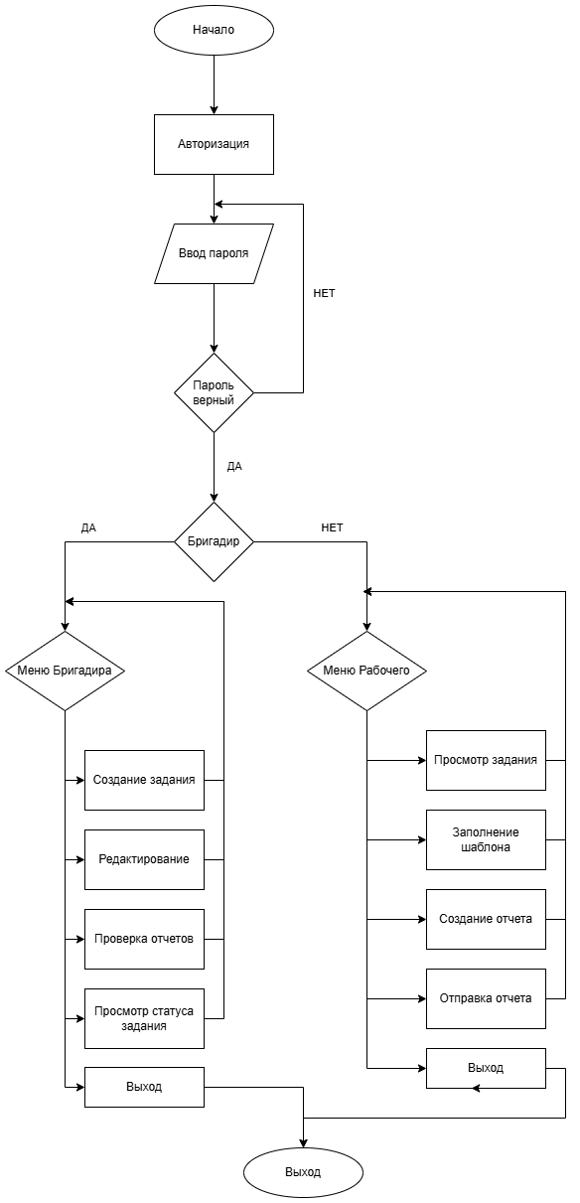

ПРОЕКТИРОВАНИЕ ИНФОРМАЦИОННОЙ СИСТЕМЫ

Описание бизнес-процессов

1.1.1 Описание предметной области

Предметной областью исследования является процесс оперативного управления рабочими бригадами на объектах железнодорожной инфраструктуры ОАО «РЖД». В состав линейных подразделений входят бригады различной специализации (путевые, ремонтные, эксплуатационные, монтажные), которые выполняют работы на распределённых объектах: перегонах, станциях, мостах, тоннелях и других инфраструктурных сооружениях.
В настоящий момент управление бригадами на уровне линейных подразделений осуществляется преимущественно с использованием традиционных, часто архаичных методов. Основным каналом постановки задач служит устное распоряжение бригадира, переданное при личном контакте или по телефону. В отдельных случаях применяются бумажные наряды-допуски и рукописные технические задания. Такой подход сопряжён с рядом существенных недостатков.
Организация постановки задач. Бригадир получает указания от вышестоящего руководства в устной форме или на бумажном носителе. Для доведения задания до исполнителей требуется личная встреча с каждым рабочим или передача информации через третьих лиц. Значительная часть рабочего времени руководителя среднего звена и бригадиров тратится на физическое перемещение между объектами и офисом для получения или уточнения инструкций.
Коммуникация и передача информации. Устный формат передачи поручений создаёт риск искажения информации («испорченный телефон»), когда критически важные детали задания (объём работ, требования безопасности, сроки) могут быть утеряны или неверно интерпретированы. В условиях повышенной опасности на железнодорожных путях такие ошибки недопустимы и могут привести к аварийным ситуациям.
Контроль исполнения и отчётность. Результаты выполненных работ фиксируются в бумажных журналах или передаются по телефону. Отчёт о проделанной работе рабочий оформляет в произвольной форме либо заполняет унифицированный, но бумажный бланк. Бригадир вынужден вручную собирать, систематизировать и проверять отчёты, что отнимает значительное время и не гарантирует полноту предоставленной информации. Фотофиксация результатов, если и применяется, осуществляется на личные устройства сотрудников без централизованного хранения и привязки к конкретному заданию.
Формирование сводной отчётности. На основе личных записей, памяти и переданных бумажных отчётов бригадир вручную компилирует сводную информацию о работе бригады за определённый период (день, неделю, месяц). Этот процесс трудоёмок, подвержен ошибкам и не позволяет оперативно получать актуальную картину выполнения работ.
Документооборот. Все первичные документы (наряды-допуски, акты выполненных работ, отчёты) существуют на бумажных носителях. Их хранение, поиск и передача затруднены, существует риск утраты документов. Отсутствует единая база выполненных работ, что осложняет анализ производительности бригад и планирование будущих задач.
Анализ и обратная связь
В существующей модели управления обратная связь от рабочих к бригадиру осуществляется устно при личной встрече или по телефону. Рабочий не имеет возможности оперативно сообщить о возникших трудностях или отклонениях от плана. Бригадир, в свою очередь, не может в реальном времени оценить прогресс выполнения задачи и своевременно скорректировать действия бригады. Аналитические данные о производительности, соблюдении сроков и загрузке сотрудников отсутствуют либо формируются вручную на основе субъективных оценок и фрагментарных записей.
В результате анализа предметной области была определена и составлена USE-CASE диаграмма, представленная на рисунке 1, и ее ключевые функции и задачи, выполняемые бригадиром в рамках текущей модели управления бригадами на объектах РЖД. Также выделены основные бизнес-процессы, осуществляемые без использования автоматизированной системы. Эти процессы включают:
Назначение задачи при непосредственном контакте — постановка поручения работнику лично, без фиксации в цифровой системе, с передачей устных или письменных указаний.
Получение физического отчета — прием от работника бумажного или устного отчета о выполненной работе, не предполагающий автоматической обработки или структурирования данных.
Формирование отчета за период вручную — ручная компиляция сводной информации о работе бригады за определенный промежуток времени (день, неделю, месяц) на основе личных записей, памяти и переданных бумажных отчетов.
Физическое получение задачи — прием бригадиром поручения от вышестоящего руководства в устной форме или на бумажном носителе без использования электронных каналов связи.
Просмотр задачи — визуальное ознакомление с полученным поручением (на бумаге или в ручных записях) перед его дальнейшей передачей работнику.
Физическое заполнение отчета — ручное внесение информации о выполненной работе в бумажную форму или журнал, без применения шаблонов и средств автоматизации.
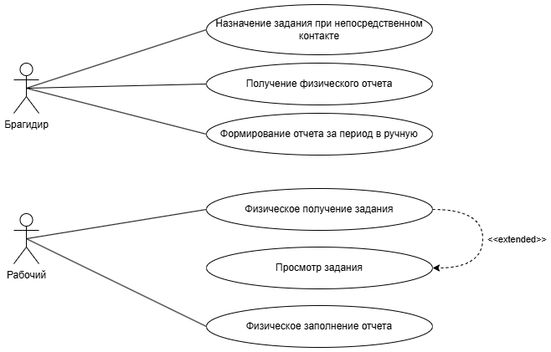
Рисунок 1 — USE_CASE диаграмма

В результате анализа предметной области была составлена IDEF0 уровень 0, в котором были определены ключевые элементы взаимодействия между участниками процесса. Также выделены основные потоки информации, циркулирующие в рамках текущей модели работы. Эти элементы включают:
Устные задачи как основной источник входящих указаний от руководства к бригадиру, не фиксируемые в цифровом виде и передаваемые при личном контакте.
Документацию как дополнительный входной поток, содержащий нормативные требования, технические условия и регламенты выполнения работ на объектах РЖД.
Бригадира как центральное управляющее звено, принимающее устные задачи, интерпретирующее их и координирующее действия работника.
Работника как непосредственного исполнителя, получающего указания от бригадира и выполняющего работы на объекте.
Письменный отчет как единственный выходной документ, формируемый вручную по итогам выполнения работ и передаваемый от работника к бригадиру (или далее руководству) на бумажном носителе Представлена логическая структура системы управления бригадами РЖД, включая:

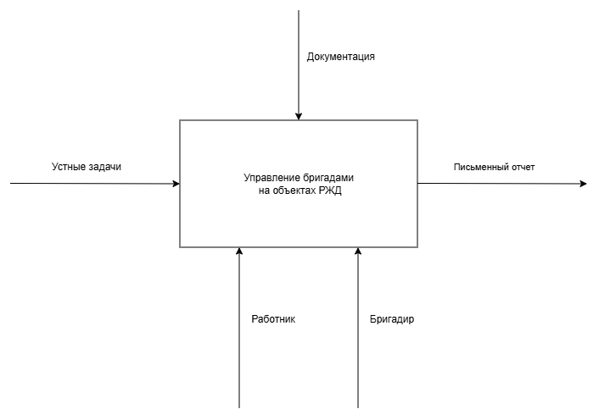
Рисунок 2 Диаграмма IDEF0 уровень 0

Входы: исходные данные для системы (планы задач, содержащие перечень производственных заданий; регламенты РЖД, определяющие порядок выполнения работ; устные указания руководства; текущая документация по объектам).
Выходы: результаты работы системы (назначенные задачи при непосредственном контакте; физические отчеты, полученные от работников; бумажные отчеты, сформированные вручную за период; информация о ходе работ, зафиксированная в ручных записях).
Элементы контроля: нормативные документы и стандарты, регламентирующие работу (внутренние регламенты РЖД, правила техники безопасности, стандарты отчетности и документирования, устные распоряжения руководства).
Механизмы: исполнители и инструменты, обеспечивающие функционирование процессов (бригадир как управляющее звено, осуществляющий назначение задач, контроль выполнения и сбор отчетов; специалист как непосредственный исполнитель работ, предоставляющий физические отчеты; бумажные носители и ручные записи как инструменты фиксации информации; личное взаимодействие как основной канал коммуникации).
Диаграмма на рисунке 3 наглядно отображает последовательность преобразования входных планов в конкретные управленческие решения через цепочку взаимосвязанных процессов: от постановки задач при непосредственном контакте и физического получения отчетов до ручного формирования сводной отчетности за период и документирования выполненных работ на бумажных носителях.

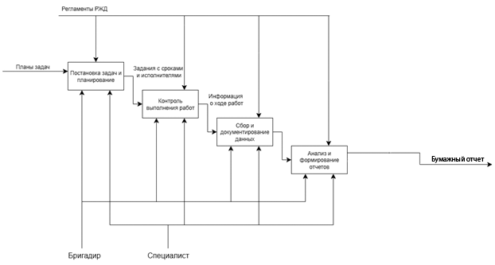
Рисунок 3 Диаграмма IDEF0 уровень 1

1.1.2 Описание используемого ПО в организации

В своей операционной деятельности подразделения ОАО «РЖД», связанные с управлением путевым хозяйством и эксплуатацией инфраструктуры, полагаются на набор стандартного и отраслевого программного обеспечения для решения административных и производственных задач.
Ключевым инструментом бухгалтерского и складского учёта оборудования и материалов является система «1С:Бухгалтерия» и её отраслевые конфигурации, которые обеспечивают ведение инвентарных списков основных средств, учёт списания и перемещения материальных ценностей в соответствии с требованиями законодательства и внутренними регламентами РЖД.
Для подготовки служебной документации (актов, нарядов-допусков, служебных записок, отчётов) активно используются офисные приложения Microsoft Word и Excel. При этом Microsoft Excel часто выполняет роль неформальной системы учёта на уровне отдельных бригад и линейных участков, где ведутся локальные списки назначенных заданий, графики работ, журналы учёта выполненных операций. Это приводит к рассредоточению данных, дублированию информации и её несогласованности между разными подразделениями.
Для оперативного управления перевозочным процессом и диспетчеризации в ОАО «РЖД» используются специализированные отраслевые системы, такие как АСОУП (Автоматизированная система управления перевозочным процессом), ГИД «Урал-ВНИИЖТ» и другие. Однако эти системы ориентированы преимущественно на управление движением поездов и инфраструктурой в целом, а не на оперативное управление линейными бригадами и учёт выполнения их задач.
Вспомогательные функции документооборота могут осуществляться через систему электронного согласования документов (например, СЭД ОАО «РЖД»). Однако для централизованного, сквозного управления бригадами на объектах инфраструктуры — от постановки задачи до приёмки выполненной работы с фотофиксацией, геолокацией и автоматическим формированием отчётности — с учётом разграничения ролей (бригадир, рабочий, администратор) и оперативного контроля в реальном времени в организации отсутствует единое, специализированное информационное решение. Существующие разрозненные инструменты не обеспечивают полного цифрового следа выполнения каждой операции, что снижает прозрачность и управляемость процессов.

1.1.2 Анализ существующих решений на рынке

Для решения задач автоматизации оперативного управления рабочими бригадами на объектах железнодорожной инфраструктуры на современном российском рынке представлен ряд программных продуктов, которые потенциально могли бы использоваться в подразделениях ОАО «РЖД». В рамках исследования был проведён краткий анализ наиболее распространённых систем.
1. «1С:Документооборот» / «1С:ERP» , представленный на рисунке 4.
Мощные отечественные платформы, покрывающие широкий спектр управленческих и учётных задач.
Плюсы: Полное соответствие российскому законодательству, высокая надёжность, возможность интеграции с существующими учётными системами РЖД, разветвлённая ролевая модель доступа.
Минусы: Избыточность функционала для узкой задачи оперативного управления бригадами и приёмки работ с фотофиксацией. Отсутствие специализированных мобильных модулей для полевых работников. Высокая стоимость лицензий и внедрения, необходимость привлечения дорогостоящих специалистов для кастомизации под внутренние регламенты.
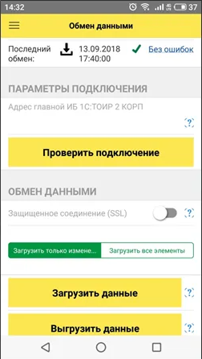
Рисунок 4 1С:Документооборот

2. «Бригада. Управление проектами» / «PlanRadar» (адаптированные версии) , представленный на рисунке 5.
Системы, изначально разработанные для строительной отрасли и управления выездными бригадами, позволяющие ставить задачи, отслеживать выполнение и формировать отчёты с привязкой к объектам.
Плюсы: Наличие мобильных приложений для работы в полевых условиях, поддержка фотофиксации и геолокации, шаблонные формы отчётов, удобный интерфейс для исполнителей.
Минусы: Большинство решений являются зарубежными (PlanRadar — австрийская разработка) либо созданы под западные стандарты документооборота. Это противоречит требованиям импортозамещения и информационной безопасности, принятым в ОАО «РЖД». Отечественные аналоги часто имеют ограниченный функционал или слабую интеграцию с корпоративными системами.
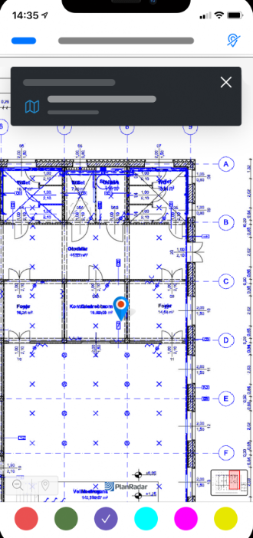
Рисунок 5 PlanRadar

3. Облачные сервисы для управления задачами (Yandex Tracker), представленный на рисунке 6.
Системы, направленные на организацию совместной работы и контроль выполнения задач.
Плюсы: Современный и удобный веб-интерфейс, наличие мобильных приложений, простота создания и назначения задач, гибкие инструменты аналитики.
Минусы: Подавляющее большинство таких систем являются облачными (SaaS) либо зарубежными, что категорически не подходит для объектов критической инфраструктуры и ОАО «РЖД» ввиду жёстких требований к информационной безопасности, защите данных и необходимости локализации на серверах организации. Отсутствует отраслевая специфика (фотофиксация с метками, привязка к объектам инфраструктуры, шаблоны отчётов по регламентам РЖД).

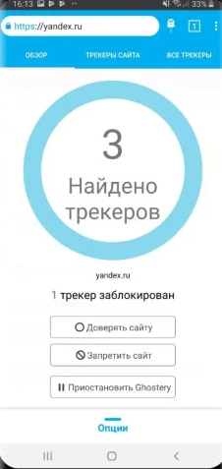
Рисунок 6 Yandex Tracker

Проведённый анализ показал, что существующие на рынке программные решения либо обладают избыточным функционалом и высокой стоимостью внедрения (1С:ERP), либо являются зарубежными и не соответствуют требованиям импортозамещения и информационной безопасности РЖД (PlanRadar), либо не решают задачу оперативного управления бригадами «как есть» (отраслевые системы РЖД, облачные сервисы). Таким образом, для автоматизации процессов постановки задач, контроля исполнения и приёмки работ с фотофиксацией на объектах железнодорожной инфраструктуры целесообразна разработка собственного специализированного информационного решения, адаптированного под регламенты и требования ОАО «РЖД».

Информационная модель

1.2.1 Моделирование информационных процессов
В результате анализа USE-CASE диаграммы, представленной на рисунке 7, были определены ключевые функции и задачи, выполняемые системой управления взаимодействием бригадиров и рабочих. Также выделены основные бизнес-процессы, требующие автоматизации для повышения эффективности оперативного управления бригадами на объектах РЖД. Эти процессы включают:
Оперативное планирование и постановку задач с возможностью назначения исполнителей, установки приоритетов и контроля хода выполнения через единый интерфейс бригадира.
Автоматизированный сбор и структурирование отчётности от рабочих с использованием шаблонных форм, расширяемых функцией фотофиксации для визуального подтверждения выполненных работ.
Консолидацию данных о рабочем процессе из различных точек взаимодействия (личные поручения, телефонные звонки, бумажные носители) в централизованную цифровую систему.
Мониторинг текущей загрузки и производительности бригад через формирование сводных аналитических отчётов за выбранный период.
Обеспечение безопасности и контроля доступа через централизованное управление пользователями, настройку ролевой модели и конфигурацию шаблонов отчётности администратором системы.
Координацию взаимодействия между звеньями управленческой цепочки: от администратора, настраивающего систему, до бригадира, отдающего распоряжения, и рабочего, непосредственно выполняющего задачи и предоставляющего цифровые отчёты.
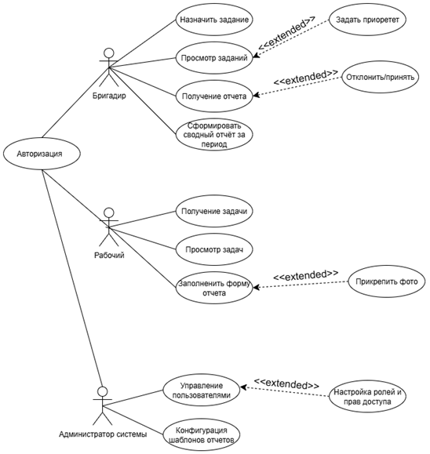
Рисунок 7 — USE_CASE диаграмма

Для углубленного анализа бизнес-процессов автоматизированного управления бригадами была выполнена детализация модели IDEF0 представленный на рисунок 8, до второго уровня декомпозиции. Это позволило представить рабочие процессы в виде многоуровневой структуры, где каждый последующий уровень раскрывает детализацию этапов, таких как управление производственными ресурсами, контроль сроков выполнения заданий и интеграция данных от различных участников процесса. Подобный подход применяется в транспортной и логистической отрасли, включая предприятия РЖД, как стандартизированный метод проектирования сложных операционных систем с акцентом на взаимосвязь между управленческими операциями, входными данными (например, производственные планы, графики работ, требования безопасности) и выходными результатами (цифровые задания, структурированные отчеты с фотофиксацией, аналитические данные для руководства).

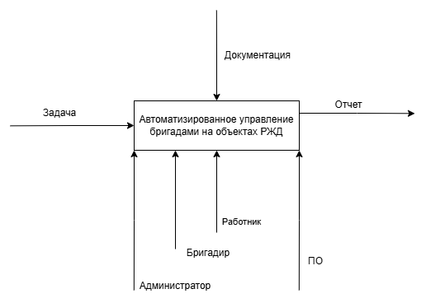
Рисунок 8— Диаграмма IDEF0 уровень 0
На рисунке 9 представлена логическая структура системы управления бригадами РЖД, включая:
Входы: исходные данные для системы (производственные планы и графики работ РЖД, текущие задачи на объектах, технические требования к выполнению).
Выходы: результаты работы системы (сформированные задания с конкретными сроками и исполнителями, утверждённые цифровые отчёты, архив документированных работ, аналитическая статистика проекта).
Элементы контроля: нормативные документы и стандарты, регламентирующие работу (внутренние регламенты РЖД, правила техники безопасности, стандарты отчётности и документирования).
Механизмы: исполнители и инструменты, обеспечивающие функционирование процессов (бригадиры как управляющее звено, специалисты-исполнители как непосредственные участники работ, а также программно-аппаратный комплекс для постановки задач, сбора данных, анализа и формирования отчётности).
Диаграмма наглядно отображает последовательность преобразования входных планов в конкретные управленческие решения через цепочку взаимосвязанных процессов: от постановки задач и оперативного контроля до сбора подтверждающих данных, аналитической обработки и формирования итоговых документов.
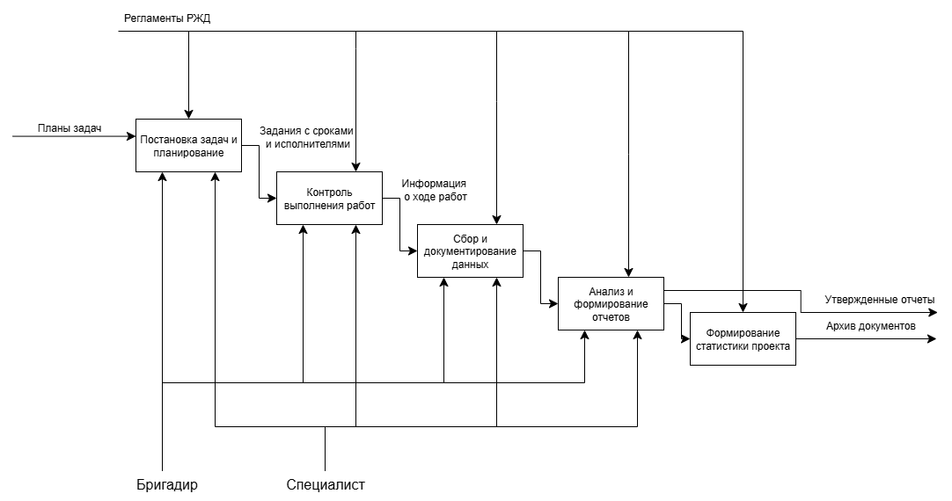
Рисунок 9 Диаграмма IDEF0 уровень 1

В ходе анализа предметной области разработана DFD-диаграмма, отображающая информационные процессы системы, изображенная на рисунке 10

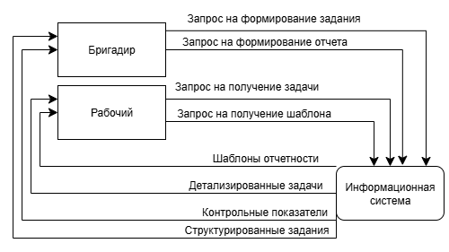
Рисунок 10 Диаграмма DFD уровень 0
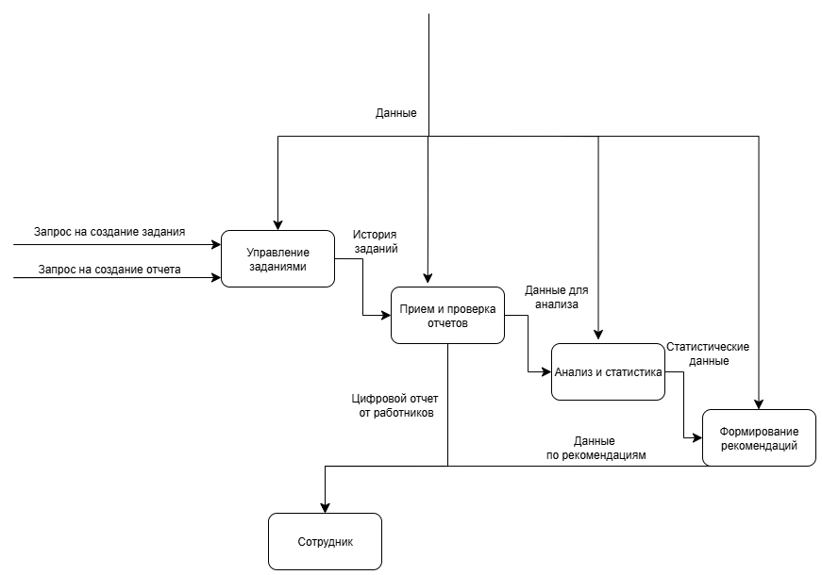
Рисунок 11 Диаграмма DFD уровень 1

Проведённое исследование предметной области формирует фундамент для проектирования сущностно-связной схемы (ER-диаграммы) и структуры данных, представленной на рисунке 12. Эти элементы визуализируют архитектуру информации системы управления бригадами РЖД, раскрывая логику взаимодействия ключевых компонентов — бригад, сотрудников, заданий и отчётов — и особенности их взаимозависимостей. Такой методологический базис повышает точность и системность при разработке информационной системы, обеспечивая соответствие модели реальным рабочим процессам предприятия.
я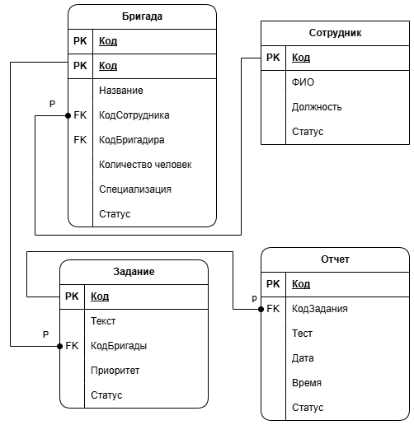
Рисунок 12 ER диаграмма

Ключевые элементы данных, идентифицированные в ходе изучения рабочих процессов организации, зафиксированы на ER-диаграмме, которая отображает четыре основные сущности, а именно: «Бригада», «Сотрудник», «Задание» и «Отчёт».
Сущность «Бригада» содержит идентификатор (первичный ключ), наименование, количество человек, специализацию, статус, а также внешние ключи, ссылающиеся на сотрудника (код бригадира). Это позволяет однозначно определить руководителя каждой бригады.
Сущность «Сотрудник» включает первичный ключ (код), фамилию, имя, отчество, должность и статус. Сотрудник связан с бригадой как её участник или руководитель, а также с авторизованными данными для входа в систему.
Сущность «Задание» представляет собой рабочее поручение и содержит первичный ключ, текст задания, приоритет, статус выполнения, а также внешний ключ, указывающий на бригаду-исполнителя. Такая структура позволяет назначать задания конкретным бригадам и отслеживать их выполнение.
Сущность «Отчёт» фиксирует результат выполнения задания. Она включает первичный ключ, текст отчёта, дату формирования, фотофиксацию (тип IMAGE) и внешний ключ, связывающий отчёт с соответствующим заданием.
Связи между сущностями организованы следующим образом:
Одна бригада может иметь много сотрудников (связь «один-ко-многим»).
Одна бригада может выполнять много заданий.
Одно задание может порождать один отчёт (связь «один-к-одному»).
Все внешние ключи (код бригадира в сущности «Бригада», код бригады в сущности «Задание», код задания в сущности «Отчёт») обеспечивают ссылочную целостность данных и корректность выполнения запросов.
Таким образом, представленная ER-диаграмма полностью отражает логическую структуру данных, необходимую для функционирования информационной системы управления бригадами, и служит основой для последующей реализации реляционной базы данных.
На основе ER-диаграммы создана реляционная модель, спроектирована базы данных информационной системы оперативного управления бригадами на объектах железнодорожной инфраструктуры и включает десять основных сущностей — «Сотрудник», «Должность», «Роль», «Авторизация», «Бригада», «Специализация», «Задание», «Отчёт», «Статус» и «Приоритет», — которые связаны между собой посредством первичных и внешних ключей для обеспечения ссылочной целостности и реализации бизнес-логики, где одна бригада может иметь множество сотрудников и выполнять множество заданий, а каждое задание порождает один отчёт, что в совокупности создаёт нормализованную структуру данных, готовую к физической реализации в выбранной СУБД Microsoft SQL Server.
Рисунок 13 Реляционная модель
1.2.2 Моделирование логики приложения

Логика работы информационной системы определяет последовательность обработки действий пользователя, условия переходов между экранами и правила разграничения доступа в зависимости от роли. Моделирование логики приложения выполнено в виде диаграммы USER FLOW, изображенная на рисунке 14, которая наглядно отображает все возможные маршруты пользователя от момента входа в систему до завершения работы.
Вход в систему осуществляется через форму авторизации, где выполняется проверка введённых учётных данных. В случае успешной аутентификации система идентифицирует роль пользователя (бригадир или рабочий) и направляет его в соответствующий функциональный раздел. При неверном вводе логина или пароля доступ блокируется, а пользователь остаётся на форме авторизации для повторной попытки.
После входа в систему логика работы разделяется на две независимые ветви в соответствии с ролевой моделью.
Для бригадира предусмотрены следующие функциональные блоки: создание новых заданий, редактирование существующих поручений, проверка поступивших отчётов от рабочих, а также просмотр текущего статуса выполнения задач. Каждый из этих блоков представляет собой самостоятельный экран или группу экранов, между которыми бригадир может свободно перемещаться. Завершение работы осуществляется через выход из учётной записи.
Для рабочего логика приложения строится вокруг исполнения полученных поручений. После входа рабочий получает доступ к списку назначенных заданий. Далее возможен переход к форме заполнения отчёта, где используется стандартизированный шаблон для внесения информации о проделанной работе. Завершающим этапом является отправка сформированного отчёта бригадиру на проверку. Как и в случае с бригадиром, предусмотрена возможность выхода из системы.
Таким образом, разработанная логика приложения охватывает полный цикл управления: авторизацию, ролевое разделение, выполнение ключевых операций (создание заданий, отчётность, контроль) и завершение сеанса. Диаграмма USER FLOW, представленная на Рисунке 11, визуализирует все описанные переходы и условия, что позволяет однозначно интерпретировать поведение системы на этапе программной реализации.
Диаграмма USER FLOW показывает последовательность действий, которые выполняют два типа пользователей системы — бригадир и рабочий — от входа в систему до выполнения ключевых рабочих операций. Диаграмма иллюстрирует разделение функциональных сценариев после успешной авторизации, что позволяет понять, как различные роли перемещаются между экранами приложения и какие функции доступны на каждом этапе работы.

Рисунок 14 Диаграмма USER FLOW

